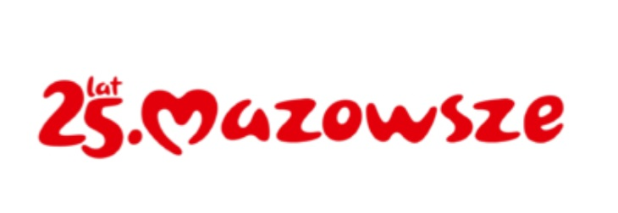

**Załącznik nr 1**

do Regulaminu dofinansowania   
do zabiegów sterylizacji lub kastracji

psów i kotów na terenie gminy Mińsk Mazowiecki

**WNIOSEK O DOFINANSOWANIE ZABIEGU**

**KASTRACJI/STERYLIZACJI* PSA/KOTA\***

Zwracam się o dofinansowanie zabiegu kastracji/sterylizacji**\*** psa/kota**\***, którego jestem właścicielem/opiekunem**\***

**1. Dane Wnioskodawcy:**

Imię nazwisko właściciela/opiekuna zwierzęcia: ........................................................................

Adres zamieszkania: ...................................................................................................................

Telefon: ......................................................................

**2. Dane o posiadanym zwierzęciu:**

Gatunek: ……………………………..

Wiek: ................................................

Płeć: ..................................................

Nr czipa: ............................................   
Imię zwierzęcia ………………..…….   
 **Oświadczam, że jestem prawnym właścicielem/opiekunem zwierzęcia oraz na stałe zamieszkuję na ternie Gminy Mińsk Mazowiecki.**

**Oświadczam, że po raz pierwszy/po raz drugi* w 2024 roku korzystam z zabiegu sterylizacji/ kastracji finansowanego przez Urząd Gminy Mińsk Mazowiecki.**

**Oświadczam, że zapoznałam(em) się z Zarządzeniem Nr 30 Wójta Gminy Mińsk Mazowiecki   
z dnia 14 marca 2024 r. w sprawie: ustalenia Regulaminu dofinansowania do zabiegów sterylizacji lub kastracji psów i kotów na terenie gminy Mińsk Mazowiecki i zobowiązuję pokrycia pozostałych kosztów związanych z zabiegiem, bezpośrednio przed zabiegiem u lekarza weterynarii oraz do zapewnienia zwierzęciu odpowiedniej opieki w okresie po zabiegowym.**\* Niepotrzebne skreślić

.................................................. .........................................................

Miejscowość i data Podpis Wnioskodawcy

Wyrażam zgodę na przetwarzanie moich danych osobowych zawartych we wniosku dla potrzeb wynikających z realizacji Programu opieki nad zwierzętami bezdomnymi oraz zapobiegania bezdomności zwierząt na terenie Gminy Mińsk Mazowiecki w 2043 roku, zgodnie z ustawą z dnia 29 sierpnia 1997r. o ochronie danych osobowych (Dz. U. z 2019 r. poz. 1781).

.................................................. ......................................................

Miejscowość i data Podpis Wnioskodawcy

**Załącznik:**   
**Kopia aktualnego potwierdzenia wykonania szczepienia przeciwko wściekliźnie (w przypadku poddania zabiegowi psa).**